附件
工业企业上云，政府补贴70%！

疫情之下，企业纾困，政府补助，金蝶助力，双重福利！
第一重：购买金蝶软件KIS云，政府补贴70%！（9月30日止）
第二重：购买金蝶软件KIS云，享8折优惠！（6月30日止）

一、政策介绍：
为深入贯彻习近平总书记关于新冠肺炎疫情防控工作的系列重要讲话和重要指示批示精神，切实帮助中小企业纾难解困，加快各地特色产业集群数字化转型，根据《广东省工业企业上云上平台服务券奖补工作方案（2019）》（粤工信工业互联网函〔2019〕1553号）要求，现组织开展2020年工业企业“上云上平台”服务券（以下简称“服务券”）申领工作，经各地市主管部门推荐、专家评审，金蝶KIS云专业版和金蝶KIS云旗舰版入围广东省企业上云平台服务产品。

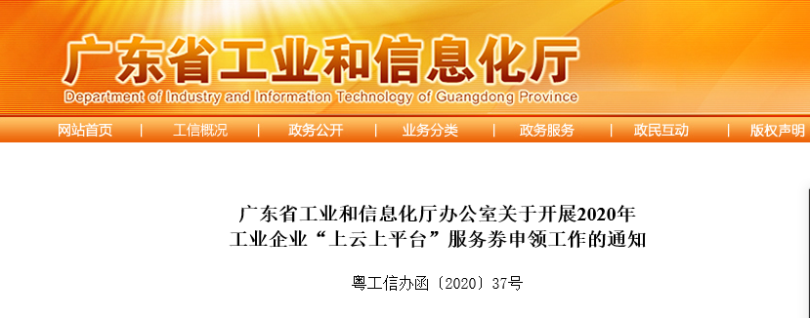

二、补贴对象：东莞市中小微工业企业及与制造紧密相关的企业。
三、补贴产品：
东莞工业企业内部管理购买以下两种金蝶软件云产品及相应模块功能，均可享受政府70%的补贴
产品 | 模块功能 | 补贴额度
金蝶KIS云专业版 | 总账、报表与分析、固定资产、出纳管理、应收应付、采购管理、销售管理、仓存管理、存货核算 | 最高补贴3万
金蝶KIS云旗舰版 | 总账、报表、出纳管理、现金管理、应付款管理、应收款管理、实际成本、采购管理、委外加工、销售管理、仓存管理、存货核算、生产数据管理、生产任务管理、物料需求计划 | 最高补贴5万

四、服务券申领时间：
申领时间：2020年5月25日至9月30日
兑现时间：2020年10月8日至2021年2月8日
五、服务券领券服务：
东莞地区补贴领券服务商：东莞市东蝶管理软件有限公司
六、联系方式：
质量协会秘书处：赖民峰22668112
关于东蝶公司：
东蝶管理软件有限公司（www.dondee.cn)始创于2004年，公司依托金蝶集团领先的产品与技术，充分发挥自身在咨询、IT服务等环节的专业优势，紧跟金蝶集团云转型战略，为东莞及周边地区的客户提供企业上云解决方案和专业化的IT服务, 帮助客户实现业务流程与IT技术的完美结合，实现管理手段的有效变革，确保业务和组织快速、持续和健康的发展。东蝶公司是金蝶蝶金钻石合作伙伴，五星服务伙伴。
